一、（20分）设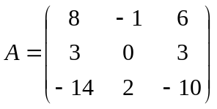，
（1） 求的特征多项式和的全部特征值；
（2） 求的不变因子、初等因子和最小多项式；
（3） 写出的Jordan标准形。

二（20分）（1）设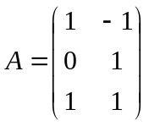，求，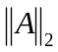，，；
（2） 设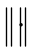是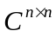上的相容矩阵范数，证明：
（i） 如果是阶可逆矩阵，是的任一特征值，则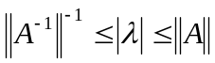；
（ii） 如果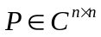是可逆矩阵， 令，则是上的相容矩阵范数。

三（20分）设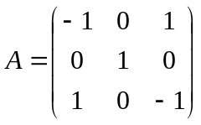，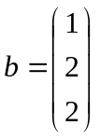，
（1） 作出的满秩分解，计算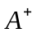；
（2） 应用广义逆矩阵判断线性方程组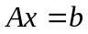是否相容。若相容，求其通解；
若不相容，求其极小最小二乘解。
（3） 设是实矩阵，是维实向量，证明 ：不相容线性方程组的最小二乘解唯一当且仅当列满秩。

四（20 分）设表示实数域上全体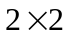上三角矩阵作成的线性空间（对矩阵的加法和数量乘法）。
（1） 求的维数，并写出的一组基；
（2） 在中定义线性变换：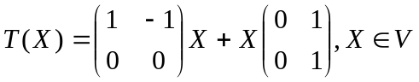
求在（1）中所取基下的矩阵表示；
（3） 求（2）中线性变换的值域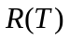和核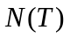，并确定他们的维数；
（4） 在中能否取一组基使得（2）中线性变换在所取基下的矩阵为对角矩阵？如果能，则取一组基；如果不能，则说明理由。

五（20分）设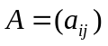为阶Hermite矩阵，证明：
（1）存在唯一Hermite矩阵使得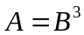；
（2）如果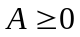，则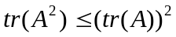；
（3）如果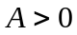，则

